Opgave 3b Construeer de rechthoekige Δ ABC (AB als basis en
hoek A = 90˚), als gegeven zijn:

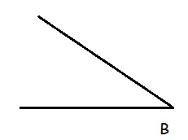

Hulpschets:

Constructie:

Constructiebeschrijving:

